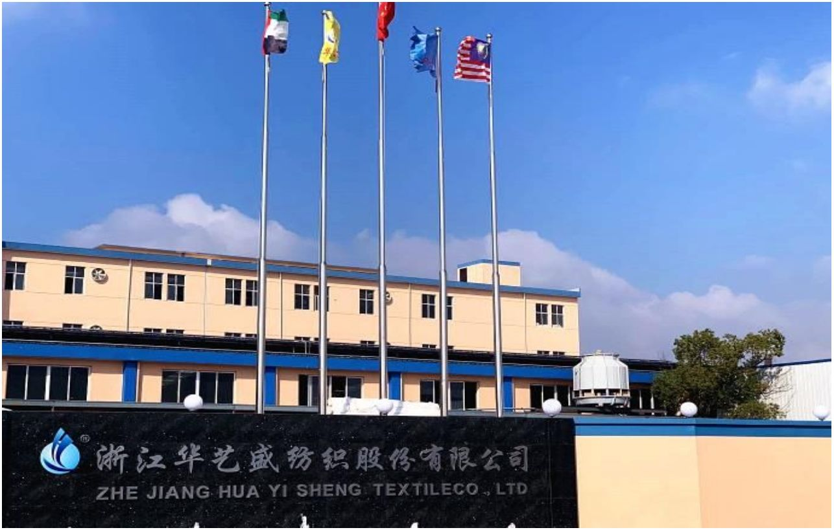2022 年 社 会 责 任 报 告
“浙江制造”认证
2022年社会责任报告
浙江华艺盛纺织股份有限公司
二零二三年一月八日
1

2022 年 社 会 责 任 报 告
社会责任报告
浙江华艺盛纺织股份有限公司以科学发展观为指导，强化“企业公民”意
识，公司始终坚持在企业发展的同时，将承担社会责任为己任，为社会做力所能
及的贡献。公司作为当地的利税大户之一，2022 年创造税收 778 多万元，并带动
周边关联产业发展；公司恪守道德规范，在环境保护、能源消耗、安全生产等方
面严格执行法律法规，并积极推动公益事业发展，切实履行企业社会责任。
一、 注重文化建设的社会责任
公司管理层十分重视企业文化建设，提出了公司的价值观和愿景；
◆ 企业使命、愿景、价值观及其内涵
◆ 1.1 企业使命
致力于满足人们追求美和时尚的生活要求。
◆ 1.2 公司愿景
让华艺盛成为世界领先品牌。
◆ 1.3 核心价值观
诚信务实、坚持不懈、开拓创新、团结高
效。
公司营造良好的沟通氛围，通过设置总经理信箱、开展合理化建议活动等，
广泛听取各层面员工的意见或建议，保持组织内部沟通顺畅；通过走访、洽谈
会、研讨会，听取顾客、供方等相关方的意见及建议。公司领导倡导“沟通无
限”，建立了互动双向沟通机制，多渠道听取员工及其他相关方要求，多种方式实
现不同部门、不同职位、不同地区间的有效沟通，如下表。
2

2022 年 社 会 责 任 报 告
企业文化的传播方式
沟通对象 沟通方式 沟通频次 沟通方向 沟通内容
员工手册 每年 双向
 | 内部员工 |  | 企业文化、企业  管理文件、管理手册 每年 向下及互动  目标、员工对企  公司内部网、OA 随时 双向互动  业的建议，包  宣传橱窗、车间看板 每月 双向互动  括：企业的核心  全体员工大会、职代会、总结会、经 每年  价值观、精神、  营例会、表彰会、项目启动会等 每月 互动及向下  愿景、战略目  各种形式员工座谈会 每月  标、发展方向、  员工的教育和培训（内外训、领导授 课、劳动竞赛、技能大比武等） 按计划 向下及互动  绩效期望、公司  动态、经营情  员工文艺活动：三八妇女节、生日 会、年会等 每年 互动  况；听取、收集  员工的心声和合  其他形式团体活动：球赛等 按计划 互动  理化建议
开展各种形式员工调查、测评 计划 互动及向下
经营活动分析会 每月 互动 明确公司经营发
展动态及发展方
 | 股东 |  | 网站、报刊、新闻媒体宣传、个别沟  通 |  | 不定期 互动 |  | 向，提升企业形  象，加强企业文
化建设等
公司宣传资料 年度 横向 企业文化、企业
营销会议、展会 计划 互动
形象、产品信
客户回访 计划 互动
息、经营动态、
网站、经销商年会 计划 横向
关键顾客 发展方向；提升
日常沟通（客户调查、回访等） 日常 双向 企业知名度和美
 | 媒体沟通与公关策划（报刊、广告、  展览会、电子商务、促销等） |  | 按计划 横向 |  | 誉度；与企业互  动，推广企业成
功经验
供应商会议 年度 横向
供应商 供应商培训 每年 双向互动
网站、报纸、杂志等 每月 单项
 | 政府和社  会公众 |  | 支持社会公益活动 按计划 横向 环境、公益活  参与社区的活动 社区安排 横向 动、联谊、文明  参加社会的共建活动 半年 横向 创建等
二、追求高质量的产品和服务的社会责任
公司认为，企业最大的社会责任，是为顾客提供高质量的产品和服务，这个
信念始终贯穿企业经营的始终。企业经营的目的是获取利润，但获取利润的途
3

2022 年 社 会 责 任 报 告
径，是为社会创造价值。因此我们不断追求进步和创新。“诚信经营、以人为本、
客户至上”，通过创新的科技和完善的服务，为顾客创造价值，是我们首要的社会
责任。
公司先后通过了 ISO9001质量管理体系认证、ISO14001环境管理体系认证、
ISO45001 职业健康安全管理体系认证。并于 2022 年导入卓越绩效模式，开展对
标改进，制定了长期战略规划并为未来的可持续发展奠定了坚实基础。同时，我
们通过了安全生产标准化三级企业验收，这些管理体系和标准确保了我们所有管
理行动的全面性、持续性和有效性，确保产品质量。
为履行确保组织所提供产品和服务的质量安全的职责，引导组织承担质量安
全主体责任，公司高度重视质量管理体系的建设，在对产品质量进行严格把关，
并满足各项标准指标的同时，建立了完善的质量管理体系。
目前公司已制定了一系列的质量控制措施，涵盖了从产品设计、原材料采
购、产品制造、产品检验、性能测试、包装储运到客户服务等各个环节，对各部
门的质量控制工作进行有效的指导和监督；同时，公司以满足客户要求作为标
准，由各专门部门负责，认真抓好产品质量的持续改进工作。
三、遵守国家法律法规的社会责任
公司的产品、服务和运营主要涉及质量安全、环境保护、能源节约、资源综
合利用、安全生产、公共卫生等方面的影响。公司严格按照《环境保护法》、《大
气污染防治法》、《水污染防治法》、《安全生产法》等国家法律法规，制订了《突
发环境事件应急预案》、《环境卫生管理考核办法》、《员工手册》、《产品退货管理
制度》、《设备管理控制程序》等制度。近三年，公司的废水、废气、噪声均达到
国家和地方规定的排放标准；公司工业固废均进行了处理、处置，危险废物处置
率达100%；公司污染治理设施落实专人操作管理，环保设施稳定运行率达95%以
4

2022 年 社 会 责 任 报 告
上；公司依法领取了排污许可证，排放的污染物达到国家规定的标准，排放总量
在控制范围内。近三年公共责任指标完成情况详见下表所示：
责任指标测量与控制方法
控制项目 内控指标 2020年 2021年 2022年
 | 质量  安全 |  | 化学 使用公司产品发生伤亡事  物理危害 故数（次） |  | 0 0 0
废水 废气排放达标率（%） 100 100 100
环境 废气 废气排放达标率（%） 100 100 100
保护 固废 固废处理达标率（%） 100 100 100
噪音 厂界噪声符合率（%） 100 100 100
 | 能源  资源  利用 |  | 水电 万元总产值综合能耗（吨  气 标煤/万元）  原材料 万元总产值综合能耗下降 率（%） |  | 9.67 8.9 8.5  5 8 3.8
油烟 油烟排放合格率（%） 100 100 100
公共 粉尘 垃圾处理及时率（%） 100 100 100
 | 卫生 |  | 噪音  高温 |  | 员工体检率（%） 100 100 100
公司非常关注自身产品、服务及运营方面对未来质量安全、环境、能源消
耗、资源综合利用以及公共卫生等方面可能存在的公众隐忧，积极研究对策并预
先做出应对准备。为此，公司制定了《突发环境事件应急预案》，充分将上述公众
隐忧纳入制度规范。具体见下表：
对公众和环境的隐忧预见及应对
 | 未来隐忧 应对措施 |  | 识别、评价  隐忧方法
1、组织措施主要是建立环境保护的管理机构和监测体系；
2、经济措施主要是：三废处理设施、除尘设施、污水处理设施、
废水、废气和噪  声等控制  废金属的综合利  用 |  | 噪声防止设施；绿化；放射性保护；环境监测设施。  3、其它类措施：落实环境保护责任、大力发展绿色制造、智能制  造、循环经济、加大环境保护投入。  4、按照法律法规要求，在达到企业当前相应的废弃物排放标准的  基础上，不断自我提高，提升一个或者更上一个档次。  废金属回收综合利用 |  | 自我评价  他人评价  第三方评价
三同时
水、电、油等能  源消耗 |  | 节约能源，充分利用节能装备和技术，建立节能降耗管理机制
5

2022 年 社 会 责 任 报 告
 | 未来隐忧 应对措施 |  | 识别、评价  隐忧方法
职业危害 做好员工职业安全防护；运用新设备；研究新工艺；采用新材料
新建项目 落实“三同时”制度；做好环境评估
公司对产品、服务和运营中对在质量安全、环境保护、能源节约、资源综合
利用、安全生产、产品安全、公共卫生等方面进行风险识别，确立目标及测量方
法，并在关键过程采取有力措施。
公共责任控制措施与指标
控制项目 相关风险 法律法规 内控指标 测量方法 控制过程及方法
质量  安全 |  | 化学 因为破碎戳  物理危 害 伤、烫伤等风 险 |  |  |  |  | 产品相关技术标准 |  | 使用公司产品  发生伤亡事故  数 |  |  |  | 公司内部监  测  委外监测 |  |  |  | 内部：认证产品  一致性检查；  外部：顾客验厂  每年多次
废水 水质污染  废气 轻度大气污染  环境  保护  固废 土壤污染  噪声轻度影响  噪音  居民生活 |  |  |  |  | 《污水综合排放标  准》  《大气污染物综合排  放标准》、《工业炉  窑大气污染物排放标  准》  《危险废物转移联单  管理办法》  《工业企业厂界环境 |  |  |  |  |  | 废气排放达标  率  废气排放达标  率  固废处理达标  率  厂界噪声符合 |  |  |  | 公司内部测  量  环境监测  部门测量  第三方监测 |  |  |  | 废渣废物利用  执行环保“三同  时”、开展环境  影响评价、运行  ISO14001环境  管理体系、实施  6S管理
噪声排放标准》 率
能源  资源  利用 |  | 水电 增加生产成  气 本；浪费能  原材料 源；影响可持 续发展 |  |  |  |  |  |  |  | 《中华人民共和国节  约能源法》、《中华  人民共和国循环经济  促进法》等 |  |  |  | 万元总产值综  合能耗、万元  总产值综合能  耗下降率 |  |  |  | 统计与分析 |  |  |  | 推广利用节能新  技术、开展清洁  生产、新材料、  新设备、新工艺
公共  卫生 |  |  |  | 油烟  粉尘  噪音  高温 |  | 导致职业病；  高温使员工作  业难度加大 |  |  | 《饮食业油烟排放标  准》、《城市生活垃  圾管理办法》等 |  |  |  | 油烟排放合格  率  垃圾处理及时  率  员工体检率 |  |  |  | 委外监测  定期组织职  业健康体检 |  |  |  | 发放劳动保护用  品、工作环境改  善、高温时期降  温防暑  危害点治理和改  造
公司以“诚信务实、坚持不懈、开拓创新、团结高效”为核心价值观，在发展
过程中坚持和倡导诚信，强调诚信经营、诚信品质、诚信纳税、诚信守法，切实
履行法律法规和道德规范。公司对客户诚信，以顾客为导向，注重做好产品销售
与售后服务，赢得了客户的信任、支持和肯定；公司对员工诚信，在工作、生活
6

2022 年 社 会 责 任 报 告
等方面身体力行关爱员工，提高员工满意度。公司合同履约率 100%，确保与合作
伙伴建立健康、规范的良好合作关系，打造信用企业。
通过诚信经营，受到了顾客、供应商、政府、工商、税务、银行等部门的广
泛好评。
为确保内部运行符合道德要求，公司制定了道德行为测量指标与方法。如下
表：
公司道德行为监测体系
监督对象 监测项目 监测依据 测量方法 测量指标
《公司法》 合同兑现、按时 付款及时率
《合同法》 付款、合作情况 合同违约率
 | 企业经营  行为 |  | 诚信经营，  生产经营活  动的规范性 |  | 《财务通则》  《会计准则  则》 |  | 财务检查 报表客观真实  税务检查及评价 依法纳税
《税收制度》 银行信用评价 按时还贷
等
 | 高层领导 勤政、廉政 |  |  |  |  |  | 廉政文化建设  目标责任书 |  |  |  | 投诉举报 经营活动无违规
 | 中层干部 |  | 管理行为的  公正性，工 |  | 《目标责任书》  《岗位说明 |  |  |  |  | 内部审计  职能监察 |  |  | 违纪事件为零
作态度 书》 满意度测评 员工满意度
《员工手册》
《劳动合同》
 | 日常行为  道德行为、  工作态度 |  | 《岗位说明书》  《人事管理制  度》《奖惩制  度》  相关法规 |  | 违纪处理  媒体曝光
员工 违纪违法事件数
在质量、环境、安全方面，公司本着“以人为本、持续改进，不断满足人们追
求美和时尚的生活要求”的方针，积极履职责，严格执行行业标准和法律法规，定
期通过 ISO9001质量管理体系国际认证复审，建立健全公司的质量管理体系和质
量保证体系，使华艺盛的质量管理和质量保证体系与国际接轨。公司始终坚信优
越的性能和可靠的产品质量是产品竞争力的关键。质量形成于产品寿命周期的全
7

2022 年 社 会 责 任 报 告
过程，包括设计、打样、制造、分销、服务和使用全过程。因此，必须对产品寿
命周期全过程中影响产品质量的各种因素，始终处于受控状态；必须实行全流程
的、全面质量管理，使公司有能力持续提供符合质量标准和顾客满意的产品，树
立品质超群的企业形象，全心全意地为顾客服务。
在环境保护上，自节能工作开展以来，公司采用先进的设备和技术，精心进
行工艺布置，有效提高设备使用率。有机废气已经集气收集后高空排放；食堂厨
房已安装油烟净化设备，并经专管至高空排放。固废:已建有规范的危废堆放场，
废油手套抹布、废油墨包装桶、清洗废液等危险废物已委托有资质第三方处置，
生活垃圾等一般固废已集中交由环卫部门统一处理。
在安全生产方面，公司一贯遵循“安全第一，预防为主”的工作方针，为避
免安全事故的发生和确保员工的人身安全，公司通过制订、完善资产保全、防火
防盗管理制度，确保企业财产安全。同时，从培养员工安全意识、开展三级安全
教育入手，针对不同岗位的安全特点，采取岗位安全培训、配备劳动保护用品、
为全体员工缴纳养老和工伤保险等安全防范措施，确保所有员工掌握岗位需求的
安全知识和技能，以保证职工的人身安全。公司每二年组织全体员工进行一次免
费体检，特殊工种员工、已婚妇女每年进行一次免费体检。体检中如发现的疾
病，予以提醒、安排就医。
特别要指出的是，我们通过一套体制激发员工自发地参与到公司安全管理体系
建设中来，比如我们确立的义务消防员制度以及公司广泛开展的 5S 运动，通过这
些员工自身深入参与的活动，来创造更深入人心的安全文化。
成长和发展对员工来说是至关重要的。公司重视人才引进、培养，为员工提
供职业生涯规划，组织各类企业培训，以提升员工素质，2022 年底，公司共投入
培训经费 30 多万元，培训 500 多人次，人均培训课时达 16 小时。本着“人岗匹
8

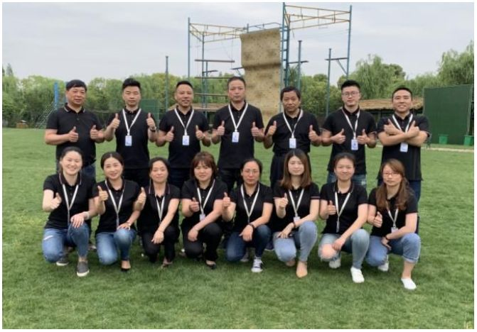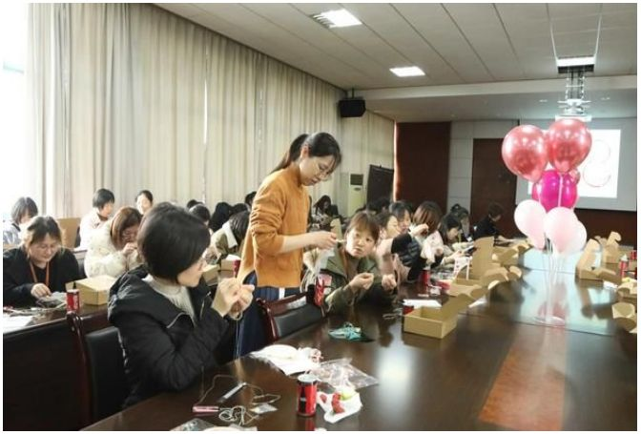2022 年 社 会 责 任 报 告
配，人尽其才”的基本原则，形成了管理和专业两种职业发展通道，给予员工职
业发展方向的选择权，保证公司人力资源优化配置为员工创造良好的晋升渠道，
实现员工与企业的共同成长。
四、关注员工的文化建设和健康
公司除了生产上的安全关注，公司也十分重视员工的文化建设和健康。这主
要体现在我们努力为员工创造舒适的工作环境和生活环境，如办公室和车间、食
堂和宿舍、运动和休闲、阅读及娱乐等等。除了硬件保障之外，我们还通过诸如
劳动技能竞赛、员工聚餐和文娱活动等员工活动来调动员工的工作激情，丰富员
工的业余生活，获得了员工的广泛好评。
关注员工身心健康，组织员工座谈、文艺晚会等丰富业余生活，公司依法保
障员工的合法权益，在住房、班车、午餐等方面予以员工优厚待遇，发放旅游补
贴和各类节日福利，营造良好的工作氛围，有效激励和留住员工。
集体活动 三八妇女节刺绣活动
公司坚持“以人为本”，定期召开员工代表座谈会，及时解决员工关心问题；
保障员工薪酬增长，持续为员工改善伙食；逐步降低一线员工劳动强度，员工奖
惩公开透明，遏制不公；对困难员工给予温暖和人性关怀，如发放困难补助，增
强员工对公司认同感和归宿感。
五、回报社会，参与公益事业
9

2022 年 社 会 责 任 报 告
公司在发展的同时不忘回馈社会，逐步建设形成了“公司为主、党委牵头、
全员参与、注重实效”的华艺盛公益慈善体系，多年来开展了多种形式的公益活
动。华艺盛人踊跃响应湖州市委和区政府的号召，积极参与“慈善捐助、发展教
育事业、推进环保事业、支持新农村建设”等四个领域确定为公益事业支持重
点。据统计，公司近 3年来累计向社会捐款 30多万元。华艺盛因慈善方面的卓越
表现，获得政府和社会的高度肯定。
➢ 慈善捐助、发展教育事业：华艺盛始终把关注社会、关爱人生作为品牌战
略的重要组成部分，努力践行“致富思源，富而思进”，贯彻“为社会做出最大的
贡献”的企业宗旨，时刻关注着社会公益事业、时刻不忘回报社会，公司每年制
定《公益事业发展计划》，由行政部牵头开展公益活动。公司将“促进地方经济和
行业发展、慈善事业、基础设施建设”等领域确定为公益事业支持重点。
支持新农村建设：为建设新农村，2018 年起，华艺盛积极响应中共湖州市委
号召，累计投入 10万元用于东西部扶贫、贫困地区、村企结对等，如 2018年 11
月，集团捐赠帮扶资金 5万元给南浔区慈善总会。
积极开展非物质文化传承工作：华艺盛作为一个有责任的企业公民，在
遵纪守法经营的同时，将继续支持公益事业，为社会和谐和持续发展作出积极的
贡献。
为了让更多人了解华艺盛非物质文化，公司共接待上万人次到华艺盛艺术馆
参观。
六、公司与员工双赢发展
公司注重公司与员工双赢，在公司稳步发展的同时，为员工提供良好的工作
环境、适宜的生活条件以及具有竞争性的薪酬福利。如下表：
10

2022 年 社 会 责 任 报 告
员工福利
评价维度 关键绩效指标 单位 2020年 2021年 2022年
工资增长率 % 5.8% 6.33% 7.6%
员工权益 福利费用 万元 47 67 82
保险投入费用 万元 23 52 81
员工满意 员工满意度 分 89.57 90.32 93.01
公司在日常运作过程中，非常注重员工抱怨状况，出现员工抱怨，及时协调
相关部门了解情况并尽快处理，以消除员工的不满意程度，全身心地投入工作过
程中，快乐学习，快乐工作，快乐生活。
另外，公司每年做一次全体的员工满意度调查，统计分析后形成报告，针对
性做改进。该工作逐年持续，取得了良好的成效，员工满意度逐年提升。
总而言之，社会责任是华艺盛的应尽的责任，是回报社会的最好方法，我们
将自始至终努力实现。
浙江华艺盛纺织股份有限公司
2023年 1月 8日
11

